**Настройка доступа к ноде.**

Запускаем в режиме с пользовательским интерфейсом (GUI)

К примеру: start-demonet.bat (демонстрационная цепочка) или start-2048.bat (Боевая версия)

В меню File(Файл) -> Settings(Настройки)

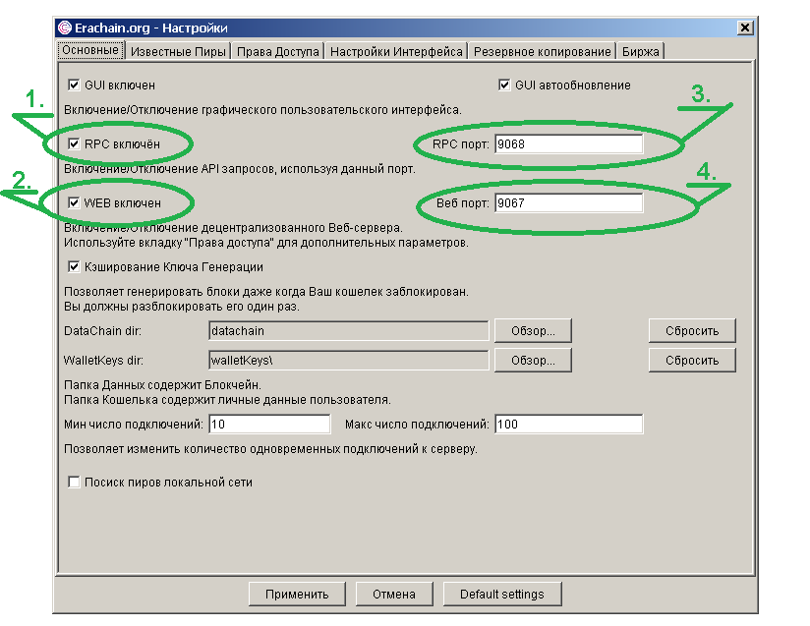

1. Устанавливаем RPC

2. Устанавливаем WEB

3. Пишем/ запоминаем порт PRC (или оставляем по умолчанию)

4. Пишем/ запоминаем порт WEB (или оставляем по умолчанию)

5.В этом же окне, на закладке «Права Доступа»

6. устанавливаем адреса для доступа к WEB ноды

7. устанавливаем адреса для доступа к RPC ноды

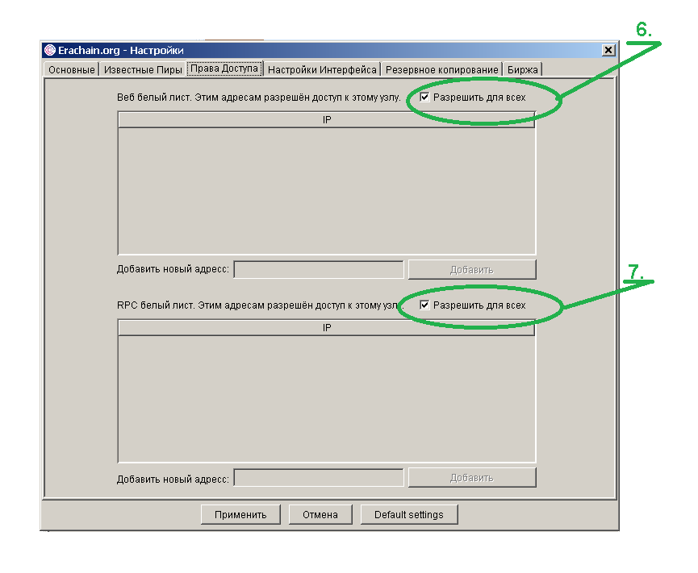

8. Применить -> сохранить.

**Настройка в 1С**

В конфигураторе

1. Включаем «Режим совместимости интерфейса» Такси.

2.Подключаем внешнюю обработку

3. Включаем обработку в любую подсистему.

Запускаем 1С Предприятие

Открываем обработку и прописываем параметры доступа к ноде

1. IP адрем компа на котором запущена нода. Если на том же ПК что и 1С то оставляем по умолчанию.

2. Прописываем порты из и пунктов 3 и 4 Настройки ноды.

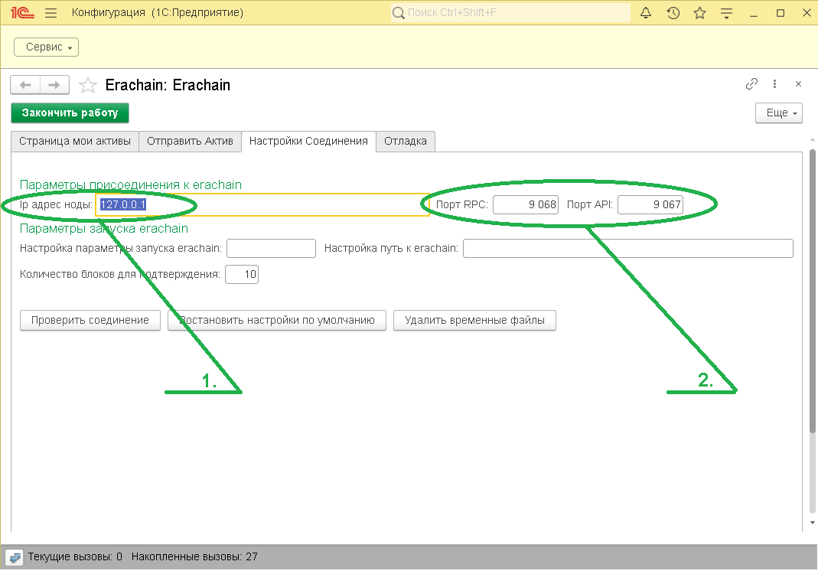

3. Для проверки соединения жмем «Проверить соединение»

Работа

1. Нажимаем кнопку «Начать работу»

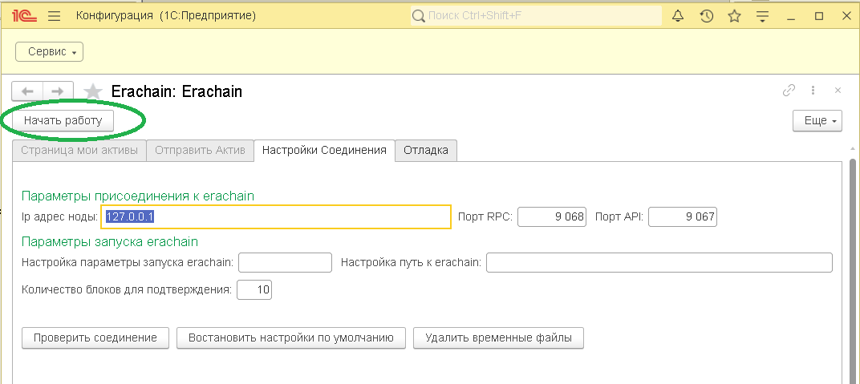

2. вводим пароль к кошельку ноды.

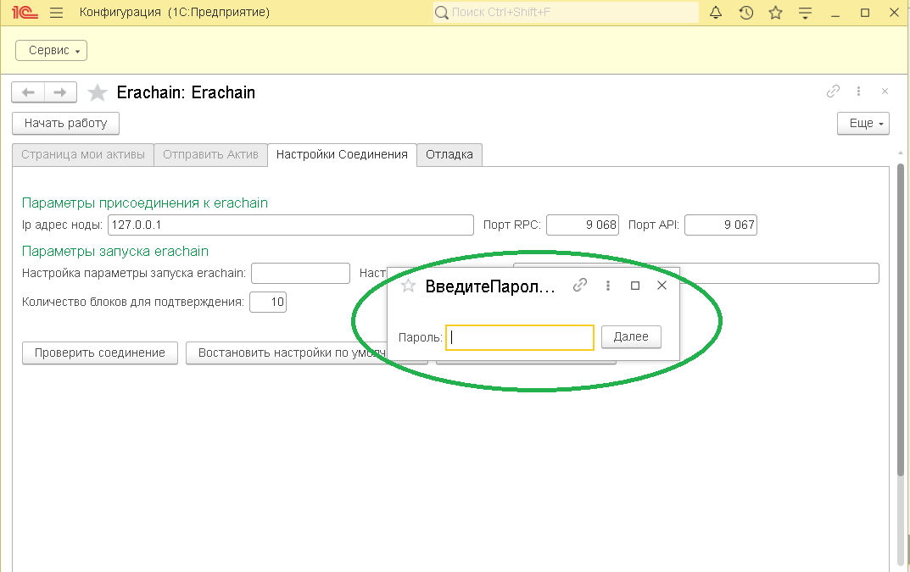

Примечание: Если нода запущена в режиме GUI (пользовательский интефейс) то необходимо будет подтвердить доступ к ноде.

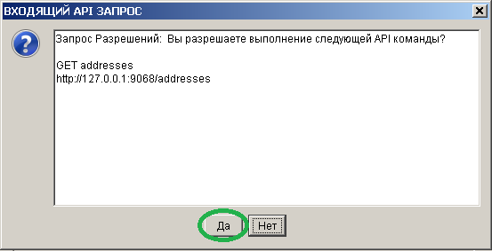

Подтвердить пароль

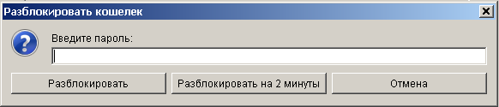

Если появилась зеленая кнопка «Закончить работу» значит подключение выполнено.

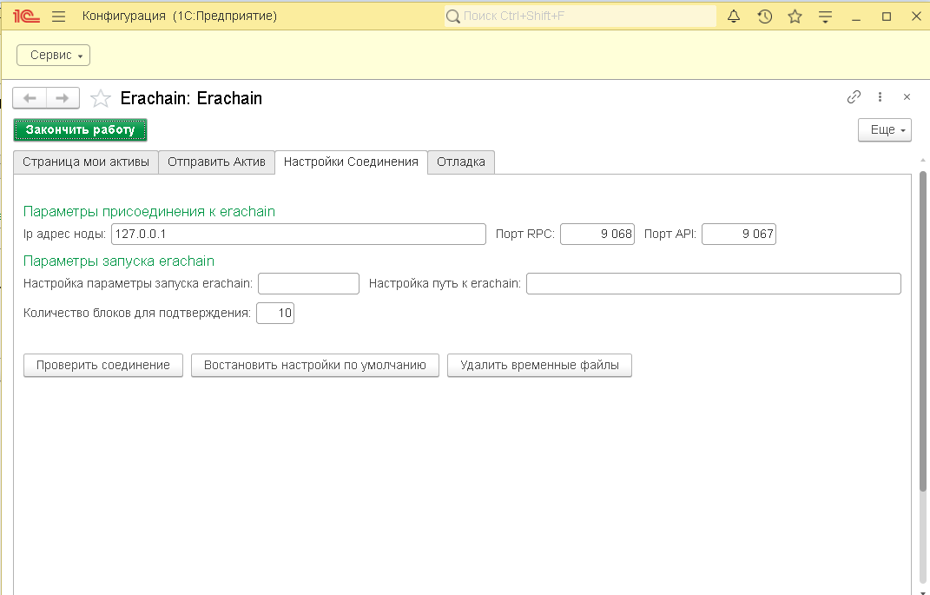

**Отправка активов из закладки**

**«Отправить актив»**

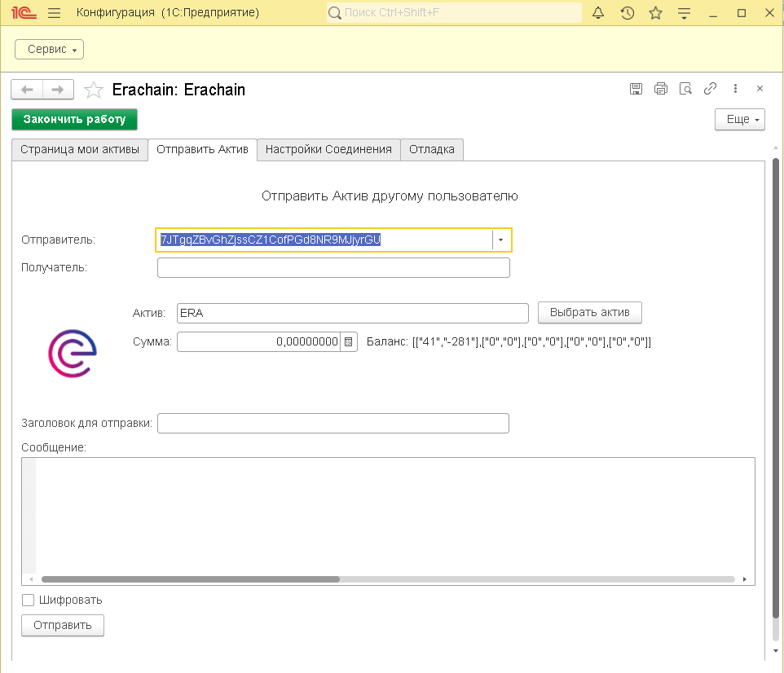

1. В поле получатель вводим адрес получателя

2. для смены актива жмем «Выбрать актив»

Появляется окно избранных активов

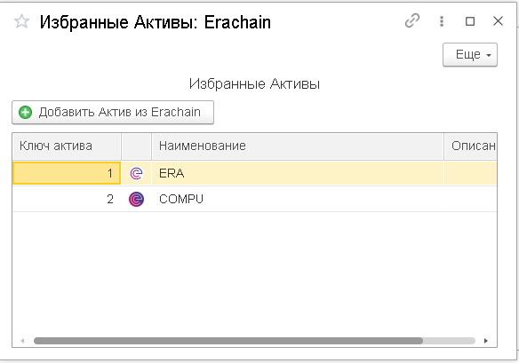

Если в избранных нет нужного актива – добавляем из ERA нажимаем «Добавить актив из ERA»

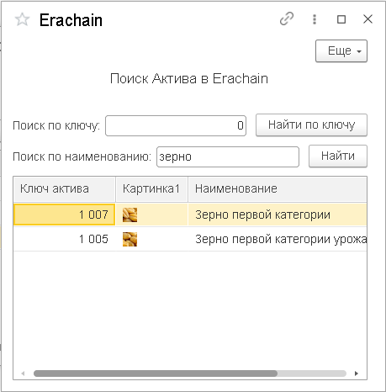

1. Ищем по коду или наименованию

2. двойной клик – записываем в избранные.

**Просмотреть балансы в закладке**

**«Мои активы»**

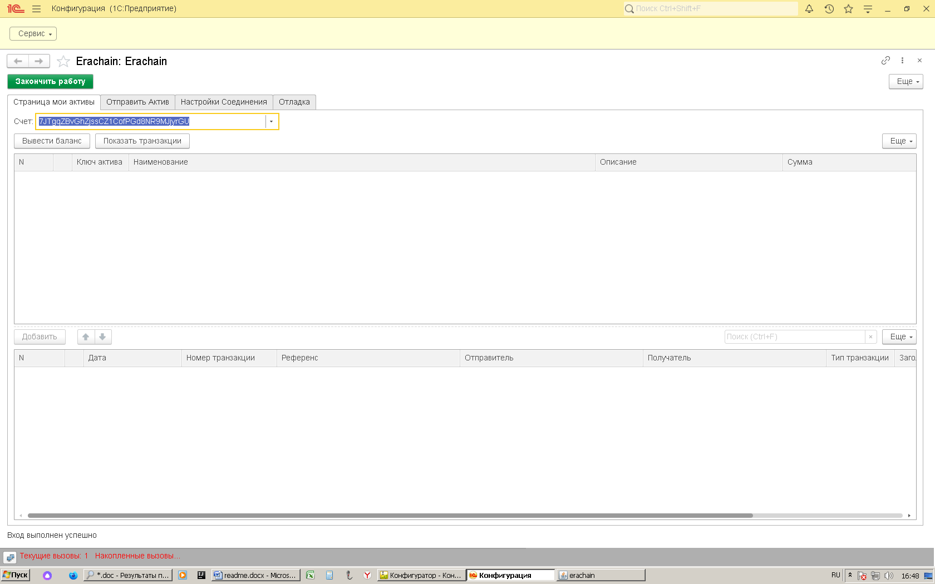

Для просмотра балансов нажмите кнопку «Вывести баланс»

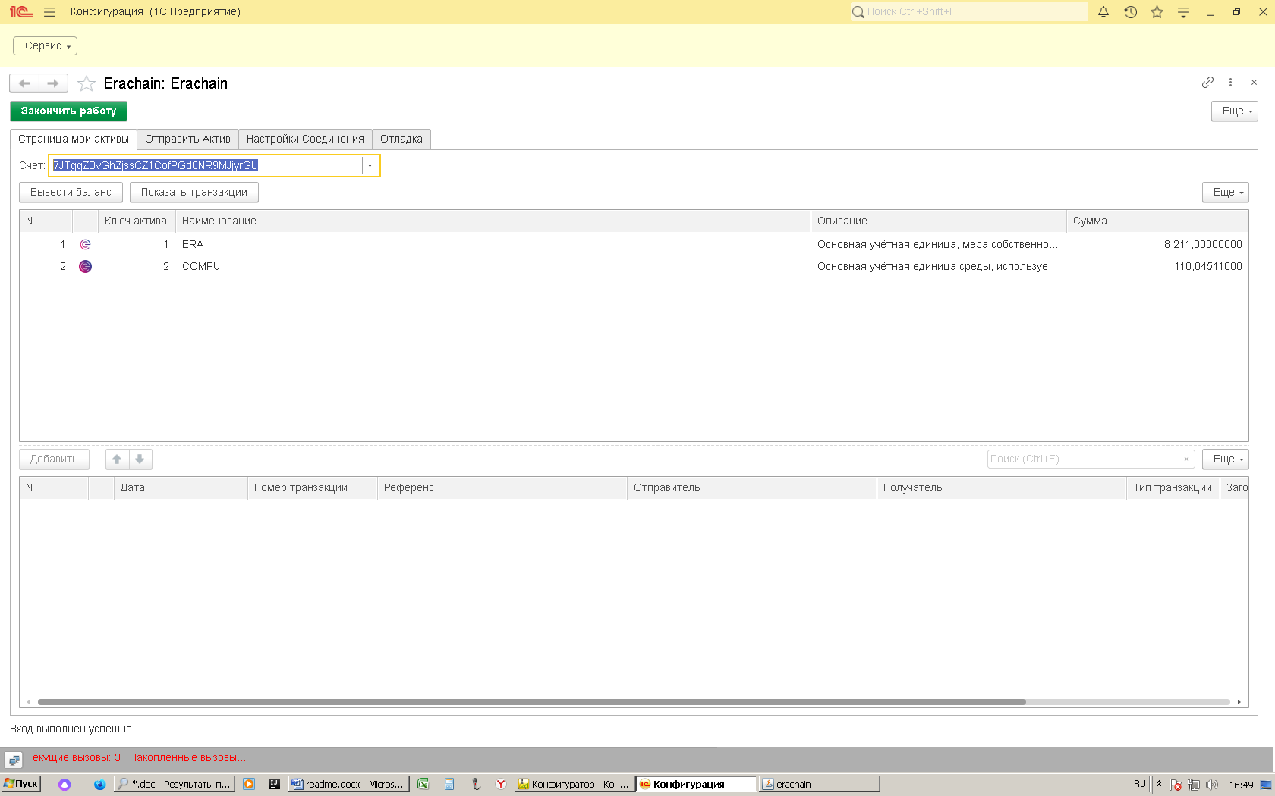

Для просмотра транзакций по каждому активу

1. выбираем актив в табличной части

2. жмем «Показать транзакции»